广州应用科技学院普通话线上报名操作指引

第一步
打开手机微信端，搜索“广应科校园服务”点击关注，进入服务平台，选择“老生”入口后，看到报名名服务，再选择“普通话考试报名”然后点击完成“缴费支付”即可。也可以扫二维码关注，点击“校园服务”选择“老生”缴费，进入“报名服务”功能入口。
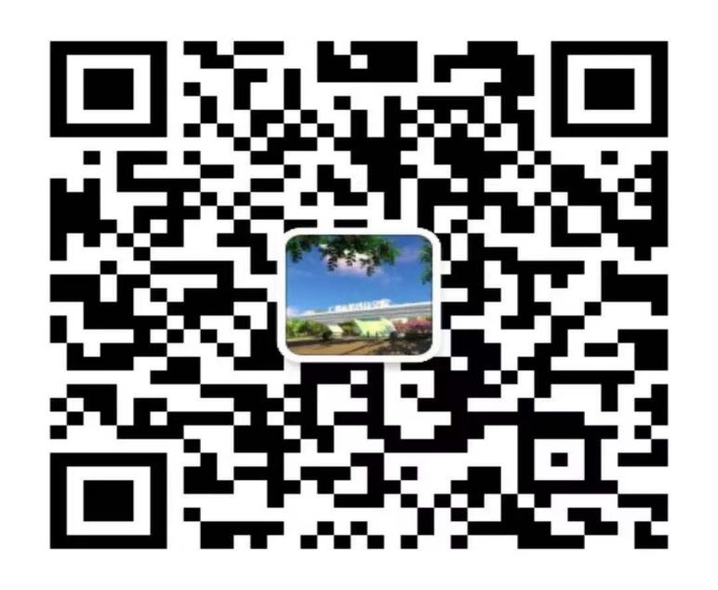
如下图示：
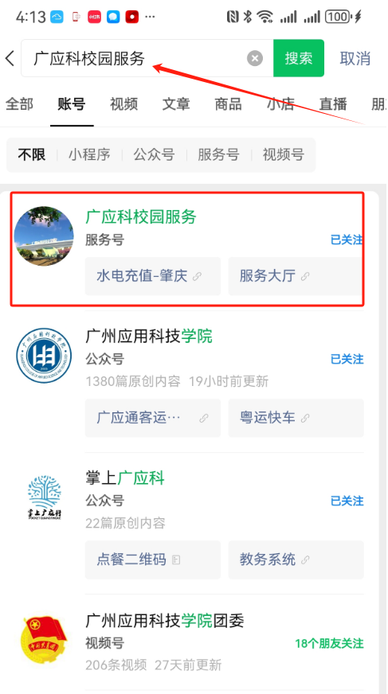

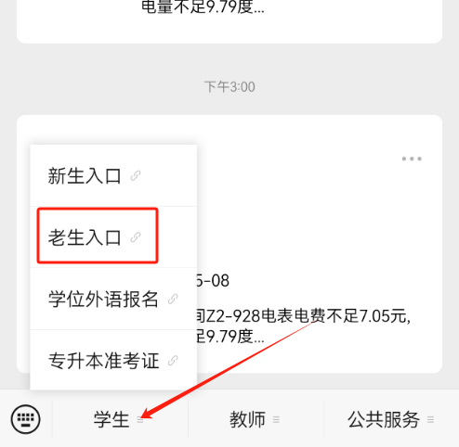
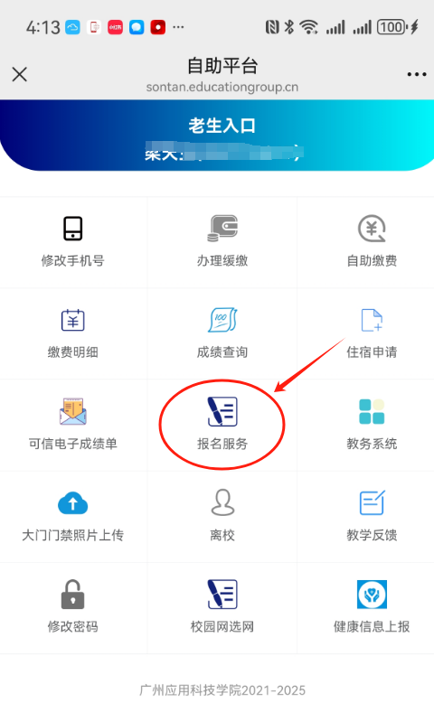
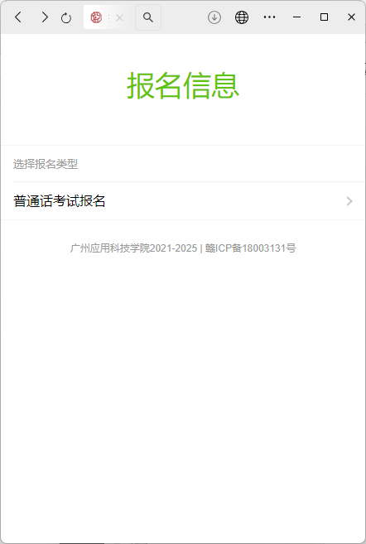
学生25元，教职工50元

